Сотрудники ГИБДД УВД по САО совместно с полицейскими Левобережного района провели беседу в школе
21.09.2021
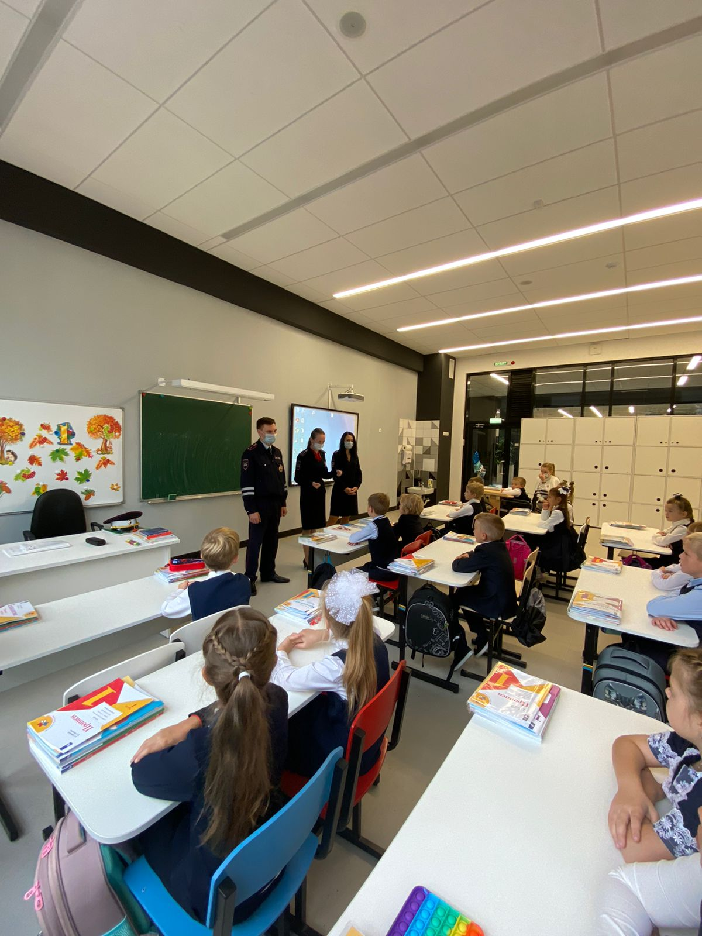
В рамках проводимого мероприятия «Снова в школу» сотрудники полиции Северного округа провели занятия по безопасности с учащимися в ГБОУ Школе № 158.
Сотрудники ГИБДД УВД по САО рассказали первоклашкам о необходимости неукоснительно соблюдать Правила дорожного движения, обратили внимание обучающихся на обязанностях пешеходов, а также безопасных способах перехода через дорогу.
Старший инспектор ГДН ОМВД России по району Левобережный г. Москвы майор полиции Марина Громоткова напомнила ребятам об опасностях, подстерегающих их дома, на улице и в школе, а также об осторожности в различных жизненных ситуациях.
Полицейские пожелали первоклассникам успешного учебного года, безопасного школьного пути и подарили ребятам тематические подарки.
Пресс-служба УВД по САО
8 (495) 601-03-29

Адрес страницы: http://begovoy.mos.ru/objavleniya/security/detail/10266053.html
Управа района Беговой города Москвы

